Nom :nobel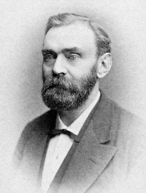
Nom au complet : Alferd Nobel
Période de temps : 1833 à 1896
Nationalité : suédois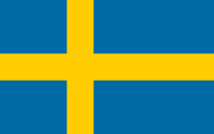
Anecodte : Prix nobel
Decouverte : TNT et dynamite 